IES SANTA LUCIA CARTAGENA
Departamento de Educación Física
Educación Física

Profesor: Diego Jesús Sánchez Soler
CURSO: 1ºESO Ingles C/D

TAREA 1: Lectura y comprensión del temario del deporte colectivo: FUTBOL SALA
1.- ORIGEN DEL FUTBOL SALA
EL futbol sala tiene su origen en Sudamérica, concretamente en Uruguay alrededor de 1930. Aunque este deporte fue considerado deporte reglamentado en 1958.
2.- DONDE SE JUEGA
Pista: rectángulo cuyas dimensiones reglamentarias son de 40x20m aproximadamente, divididas en dos mitades por una línea central. En esta línea central se encuentra el círculo central en el centro de la pista, con un radio de 3m.
Las dimensiones de las porterías de futbol sala son: 2 metros de alto y 3 metros de ancho
Punto de penalti: círculo pintado a una distancia de 6m del centro de cada portería, en la línea del área de penalti o área de portería.
Punto de doble penalti: pequeña línea pintada a una distancia de 10m desde el centro de la portería.
3.- JUGADORES
Serian 5 jugadores en la pista por cada equipo, de los cuales uno será el portero.
En un partido oficial, los equipos pueden ser de hasta 12 jugadores, de los que 5, deben de empezar el partido, y 7 serían suplentes estando en el banquillo. El entrenador podrá realizar cuantos cambios quiera a lo largo del partido. Estos se harán en la zona delimitada a tal efecto.
Posiciones de los jugadores en la pista:
- Portero.
- Cierre: jugador más atrasado del equipo (por delante del portero)
- Ala derecho e izquierdo: jugadores que atacan por las bandas derecha e izquierda.
- Pívot: jugador más adelantado
4.- OBJETIVO
El objetivo sería meter más goles que el equipo contrario.
El gol seria cuando el balón sobrepasa totalmente la línea de meta, entre los postes y el larguero.
5.- EL JUEGO
Duración: dos partes de 20 minutos, con un descanso de 10 minutos entre cada parte.
6.- REGLAS BASICAS
El inicio del juego se hace desde el círculo central del terreno de juego. Es una forma de iniciar o reanudar el juego, tanto al comienzo del partido, tras haber marcado un gol o al inicio de la segunda parte.
Si el balón sale de banda, será puesto en juego con el pie desde la línea de banda. No se puede conseguir gol lanzando directamente desde el saque de banda.
Un saque de esquina se realiza cuando un jugador contrario toca el balón y sale por la línea de fondo. Este se realiza desde el ángulo, golpeando el balón con el pie.
Colocación de la barrera: los defensores colocaran la barrera a una distancia de 5 metros.
Las faltas de cada equipo, se irán acumulando en cada una de las partes, y a partir de la 6ª falta se sancionará con doble penalti
En el saque de puerta, el portero debe sacar con la mano, y el balón debe salir del área de portería. El portero puede jugar con los pies con sus compañeros una vez que esta el balón en juego.
7.- ASPECTOS TECNICOS
Entendemos como técnica individual todas aquellas acciones que es capaz de realizar un jugador de futbol sala dominando y jugando el balón en beneficio propio finalizando una jugada sin la intervención de los demás compañeros.
Principales gestos técnicos:
- Conducción: acción de control y manejo del balón en su desplazamiento por la pista. Debemos de realizarlo utilizando las diferentes superficies de los pies, y ambas piernas.
- Control de balón: acción mediante la cual el jugador se apropia el balón dejándolo en condiciones de ser jugado seguidamente. El control más habitual en el futbol sala se hace con la planta del pie, pisando el balón, aunque hay muchos más controles utilizando el exterior, el interior, empeine, etc. además también se pueden hacer controles con el pecho, muslo, etc.
- El pase: acción que nos permite establecer una relación entre dos o más compañeros de un equipo pasándonos el balón a través de un golpe al balón: pase con el interior, con el exterior, etc. El más común es con el interior del pie.
- El regate: acción que no permite conducir el balón gracias al control de este dejando atrás a adversarios.
- El saque: acción de poner en juego el balón.
- El tiro a portería/libres directos: acción técnica de golpear el balón con el pie con la intención de conseguir un gol.

TAREA 2: Completar la siguiente ficha. (preguntas tipo test, cortas y de búsqueda)
1.- El futbol sala tiene su origen en España, en el año 1979.
A. Verdadero.
B. Falso.
Justifica tu respuesta:……………………………………………………………………...........................................
2.- Al futbol sala se juega en un terreno de juego con las siguientes medidas: (señala la correcta)
A. Una pista rectangular con unas dimensiones de 40x30m, y unas porterías con unas medidas de 2m de ancho x 2m de alto.
B. Una pista rectangular con unas dimensiones de 20 x 30m, y unas porterías con unas dimensiones de 4m de ancho x 2m de alto.
C. Una pista rectangular con unas medidas de 40m x 20m y unas porterías con unas dimensiones de 3 metros de ancho x 2 metros de alto.
3.- En un equipo de futbol sala, durante el partido ¿Cuantos jugadores hay en el terreno de juego y cuantos hay en el banquillo?
A. 5 jugadores de campo y 7 en el banquillo.
B. 6 jugadores de campo y 6 en el banquillo.
C. 7 jugadores de campo y 5 en el banquillo.
4.- ¿A qué distancia del centro de la línea de portería se realiza el doble penalti?
A. 6 metros.
B. 10 metros.
C. 12 metros.
5.- ¿Cuáles son las posiciones de los jugadores en la pista?
………………………………………………………………………………………………………………………………………………………………………………………………………………………………………………………………………………………………
6.- La duración de un partido de futbol sala es:
A. Dos partes de 20 minutos, con un descanso de 20 minutos entre las dos partes.
B. dos partes de 20 minutos, con un descanso de 10 minutos entre las dos partes.
C. Dos partes de 20 minutos, con un descanso de 30 minutos.
7.- Reglas básicas de futbol sala. Señala la correcta:
A. Si el balón sale fuera del terreno de juego, por la línea de banda, el equipo pondrá el balón en juego desde la línea de banda, con la mano.
B. La colocación de la barrera a la hora de defender un tiro libre, será a 5 metros del balón.
C. El saque de esquina, al igual que el saque de banda, se realiza con la mano.
8.- ¿Cuáles son las diferencias entre el penalti y el doble penalti?
………………………………………………………………………………………………………………………………………………………………………………………………………………………………………………………………………………………………………………………………………………………………………………………………………………………………………………………………………………………………………………………………………………………………………………………..
9.- ¿Cuáles son los principales gestos técnicos del futbol sala?
……..……………………………………………………………………………………………………………………………………………………………………………………………………………………………………………………………………………………………………………………………………………………………………………………………………………………………………………………………………………………………………………………………………………………………………………………
10.- ¿En qué consiste la estrategia portero-jugador durante un partido de futbol sala?
……..……………………………………………………………………………………………………………………………………………………………………………………………………………………………………………………………………………………………………………………………………………………………………………………………………………………………………………………………………………………………………………………………………………………………………………………

TAREA 3: Read and learn Basic vocabulary of FUTBOL SALA
BASIC VOCABULARY
English | Español
Ball control | Control de balón
Beating opponents | Superar al adversario
Down the line! | Pasa sobre la línea!
To dribble the ball | Conducir, llevar la pelota
Field players | Jugadores de campo
Forward “Pivot” | Pivote
A free kick | Lanzamiento libre directo
Goal-keeper (also Goalie or Keeper or GK) | Portero
A header | Golpeo de cabeza
I’m open! | Estoy libre!
Kick off | Saque de centro
Left wing player | Ala izquierdo
Moves | Movimientos
One on one defense (also man to man defense) | Defensa individual
Out of “bounds” | Fuera
Over here! | Aquí! (pidiendo el balón)
Referee (also “ref”) | Árbitro
Right wing player | Ala derecho
Substitute (also “sub”) | Jugador reserva
Sweeper | Cierre (también “escoba”)
Stopper | Central
The box | Área
The centre line | Linea del medio campo
The goal line | Línea de portería
The side line | Linea lateral
Stopped time | Juego a “reloj parado”
To chip a ball | “Picar” el balón por encima del adversario
To get open | Desmarcarse
A kick in | Saque de banda
Open Space | Espacio libre
To pass | Pasar
To receive the ball (to cushion or to trap the ball) | Controlar el balón
To shoot | Disparar
To slide | “Segar” o entrar por el suelo al adversario con balón
To tackle | Tratar de robar el balón al adversario que lo tiene
Zone defense | Defensa zonal
REVIEW ACTIVITIES:
TAREA 4: Colour the parts of the body and identify the joints of the body.

- ARMS in green
- HANDS in yellow
- LEGS: thighs in red and GALVES in blue.
- STOMACH (BELLY) in Pink
- FEET in Brown
- CHEST in Orange
- HEAD in purple

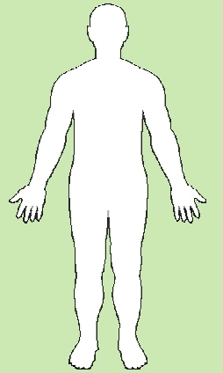

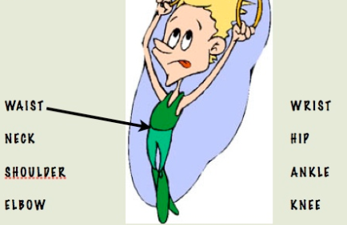
Identify the joints of the body. join with arrows
TAREA 5: BADMINTON COURT.

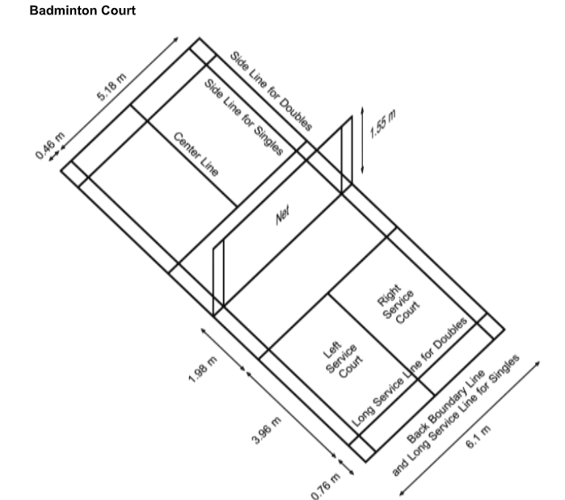

Activity: Draw the same image of badminton court with its measurements.

Como apoyo a la asignatura, los alumnos dispondrán de diferentes materiales, (audiovisuales, archivos en Word o pdf, artículos, etc.) disponibles en:

- Aula de edmodo. Contraseña: fdp89s

Plazo de entrega: hasta el 15 de mayo.

Los alumnos pueden contactar con el profesor a través del centro por correo electrónico: diegojesus.sanchez@murciaeduca.es

